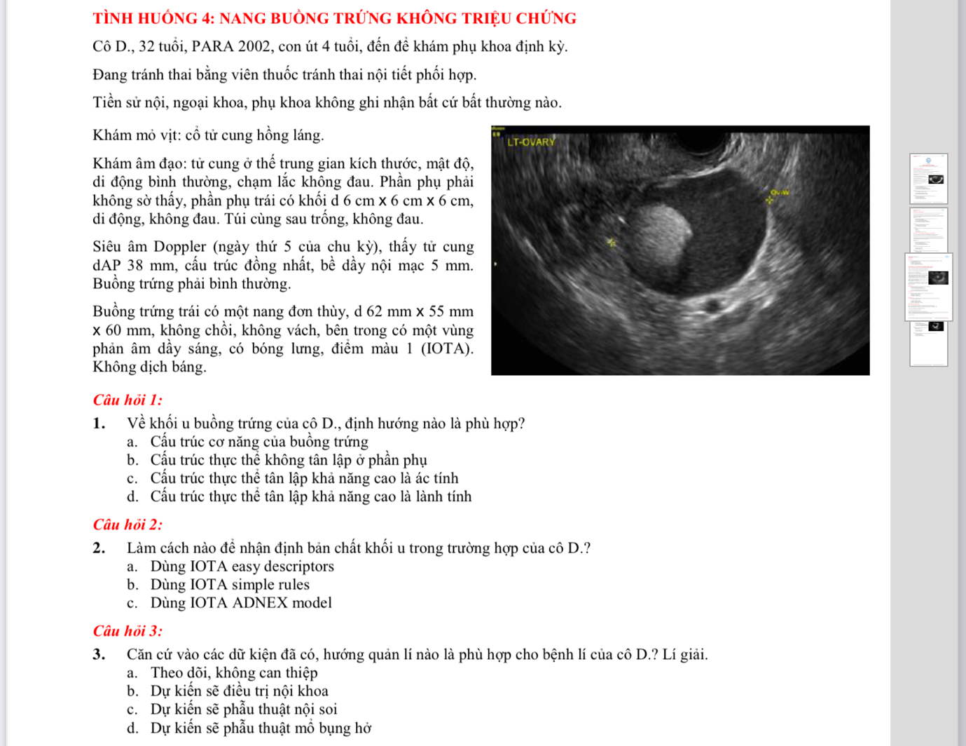

CÂU 1: CHỌN D

* Mặc dù đang dùng COCs cung có khả nang tạo nang cơ năng (feedback âm giảm FSH và LH ko KT nang noãn phát triển. Mới sử dụng chu kì đầu tiên thì có thể ngăn 1 cái nang trưởng trưởng thành phóng noãn và tạo nang cơ năng. Còn cô này con út 4 tuổi, đã sử dụng COCs từ lâu => khi sd từ chu kì thứ 3-5 thì ko thể kêu gọi đoàn hệ noãn luôn nên cũng ko thể tạo nang trội luôn=> ko có nang cơ năng. Vỉ 28 viên thì 21 viên nội tiết, 7 viên còn lại ko có nội tiết mà là Fe)
* BN đến vì khám định kì, ko TC
* Siêu âm phản âm dày sáng (chứ ko phải phản âm trống)
* Đặc điểm lành tính: điểm màu 1, ko chồi vách

CÂU 2: CHỌN A

* Nhóm chọn A: nang đơn thuỳ, phản âm hỗn hợp, có bóng lưng => điển hình cho u bì-u quái lành tính
* Nhóm chọn B: ko biết phản âm dày sáng có thuộc echo hỗn hợp của chỉ báo hiển nhiên ko

CHỊ SỬA:

* Bên trong có phản âm dày sáng bên cạnh 1 echo kém => cũng gọi là hỗn hợp

CÂU 3: CHỌN A hoặc C

* Tân lập thì phải phẫu thuật => lành thì nội soi, ác thì mổ hở
* Khôi u ko quá lớn + xu hướng lành tính

CHỊ SỬA

* Nếu u này nhỏ hơn cỡ 4-5cm + lành thì ko có chỉ định mổ
* Hồi xưa ko đủ phương tiện đánh giá bản chất lành ác nên nếu nó tân lập thì có chỉ định mổ để XN mô học. Bây h thì có IOTA và các marker thì khả năng rất cao là nó lành => có thể theo dõi, tư vấn mà ko cần mổ ngay lập tức. Nếu BN ở tỉnh ko có đk tái khám theo dõi/BN ko có ý thức về sức khoẻ thì có thể mổ.
* Bây h u bì lớn cỡ 7-8cm thì mới mổ, vì u bì to thì nó nặng => có khả năng xoắn hơn các u khác. Nếu u nhỏ mà cho BN theo dõi thì cũng phải dặn BN đếm khám khi đau bụng, nôn ói….
* Con số chính xác cụ thể để mổ là ko có, tuỳ từng hoàn cảnh, từ 6-8cm thì cân nhắc, 9-10cm thì mổ dự phòng xoắn hoại tử buồng trứng chứ ko phải sợ nó ác tính .
* U nhỏ mổ nội soi thì đốt cầm máu nhiều hơn mổ hở => buồng trứng nhạy cảm vs nhiệt => dễ làm giảm trữ lượng buồng trứng => dưới 6cm thì ko ai mổ
* SA Tokyo thì các BS siêu âm ko cùng ngôn ngữ=> qua IOTA thì thống nhất => qua Orad thì đơn giản hoá, ko phải BS siêu âm/chuyên gia thì vẫn hiểu
* Chỉ báo hiển nhiên: SA ko mô tả đầy đủ các tính chất, chỉ là các cấu trúc mà SA nhận biết tốt (nang LNMTC, PCOS, u bì, nang hoàng thể)=> ngta nói là u gì thôi => khi nào cần đến quy luật đơn giản thì phải mô tả đầy đủ tính chất khối u (chồi, vách…)

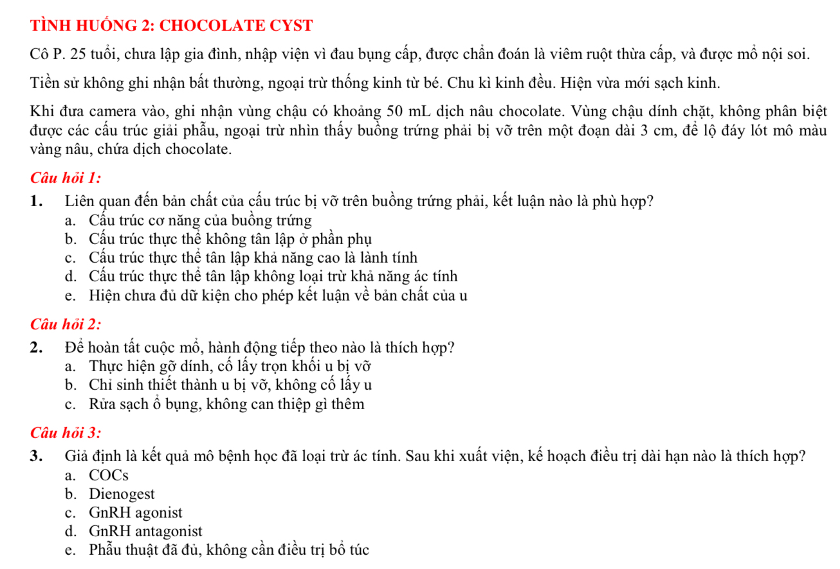

CÂU 1: CHỌN B

* 25 tuổi, kinh đều, thống kinh từ bé => ít nghĩ cơ năng
* Dịch nâu chocolate+đáy lót vàng nâu => phụ hợp nang LNMTC
* Nhóm chọn E: chưa có siêu âm hay marker, ko p/b dc vs u dạng nội mạc, ko biết u thì có phát triển phụ thuộc nội tiết và xuất huyết ko, và lỡ u gieo rắc/di căn xâm lấn cũng gây dính vùng chậu => Nhưng BN này có TC rầm rộ và từ bé đã có mà ???
* Thống kinh này ko phải do LNMTC buồng trứng mà là LNMTC vùng chậu/sâu trong cơ
* Vùng chậu dính chặt do viêm do LNMTC, còn u thì ko gây viêm dính v???

CHỊ SỬA:

* Bn thống kinh từ bé, TC rầm rộ….dịch chocolate, đáy lót dịch nâu, dính vùng chậu đây là 1 bệnh cảnh rất rất đặc trưng nang lạc NMTC bị vỡ
* U dạng NMTC thì dịch loãng, ko có dịch nâu chocolate + mô UT là mô bở nên nếu có di căn thì là nốt sùi rải rác ổ bụng chứ ko gây dính như v. Nếu di căn theo kiểu xâm lấn thì tới thì gỡ/tách cũng dễ do nó là mô bở chứ ko dính chặt

CÂU 2: CHỌN B hay C đây trời ☺ (Mí bạn học sản kêu B)

* Nhóm chọn B: TH này quá rõ nang lạc nhưng cũng có cơ hội thì lấy mô làm luôn cho chắc
* Chì cần rửa ổ bụng rồi XN tế bào học dịch ổ bụng, dính do viêm thì rất khó gỡ, ráng gỡ thì tổn thương các cấu trúc khác và nó cũng sẽ tái phát

CHỊ QUY SỬA:

* Việc gỡ dính trong nang LNMTC là rất khó khăn, NC tổn thương mm, bàng quang, ruột + chảy máu nhiều nên phải đốt cầm máu => tan nát thêm. Và nó sẽ tái phát và dính lại
* Đau ko phải do nang này nên nếu lấy nó đi thì cổ vẫn còn đau
* Ở vùng chậu dính chặt thì việc thấy buồng trứng và sinh thiết sẽ rất khó khăn, và nếu thấy thì việc sinh thiết cũng làm giảm trữ lượng buồng trứng + ca này đã XĐ là lành tính rồi
* Dịch này làm KT phúc mạc nên phải rửa sạch ổ bụng + dẫn lưu dịch này thoát ra ngoài
* Nang LNMTC là 1 nang giả, ko có vỏ bọc phân cách vs buồng trứng nên nếu bóc thì tổn hại buồng trứng
* Nếu là ung thư thì phải bóc u gởi sinh thiết lạnh (do cô này còn trẻ) => ác tính thì cắt phần phụ 1 bên luôn chứ ko để mổ thì 2.

CHỊ PHÚC SỬA:

* Dù có dính chặt nên cũng phải phẫu tách ra để thấy dc cái buồng trứng, xác nhận coi nó có u hay ko có u. Ca này thấy rõ buồng trứng P luôn rồi (3cm lộ đáy…) thì phải chớp lấy thời cơ sinh thiết làm GPB luôn (bấm nhỏ thôi ko ảnh hưởng buồng trứng) (vì bệnh cảnh điển hình nhưng GPB mới là tiêu chuẩn vàng )

CÂU 3: CHỌN A

* NSAIDs là hàng 1, COCs và progestin là hàng 2
* Nhóm chọn E: điều trị dựa trên than phiền BN, dù thống kinh từ bé nhưng Bn chưa từng đi khám cũng như than phiền gì => nếu có thì xài NSAIDs trước
* Nhóm chọn A: chưa có chồng thì dùng COCs vẫn hợp lí, ngoài tác dụng giảm đau thì còn giúp nang LNMTC ko lớn thêm. Nếu điều trị NSAIDs lâu dài thì tdp nhiều
* COCs có thể gây huyết khối vs XVĐM
* Dienogest có khuyết điểm là XHTC bất thường nhưng theo tg thì nó giảm tần suất và mức độ và ngta cũng chấp nhận

CHỊ SỬA:

* Cô này có LNM buồng trứng, vùng chậu +/- tử cung. Thống kinh chỉ là đi kèm. Mục tiêu chính sau phẫu thuật là ko tái phát LNM (nhất là nội mạc lạc ở buồng trứng) và nguy cơ lại hình thành 1 nang LNM ở buồng trứng => ko xài NSAIDs do chỉ điều trị thống kinh tạm thời, khi kiểm soát dc LNM thì thống kinh cũng ổn theo. Ko xài GnRha do ko điều trị dài hạn dc, GnRH anta thì chưa có trên thị trường (đang thử nghiệm pha 2/3) => khi nào có nó thì dùng. Vậy nên ca này dùng COCs hoặc Dienogest.
* Dienogest: tương đương hoặc thấp hơn 1 xíu so vs GnRHa trong kìm hãm LNM phát triển, điều trị thống kinh tốt hơn nhiều COCs (nhiều BN ko cần tới chu kì kinh cũng đã đau). Nhưng khuyết điểm là hay rong huyết (70%) + mắc tiền (1tr3/tháng) + ko có tác dụng ngừa thai (nếu cổ muốn ngừa thai thì phải dùng thuốc ngừa thai kèm theo) => nếu BN có tiền thì ưu tiên dùng. Nếu BN rong huyết thì chỉ cần ngưng Dienogest ~4-5 ngày (dưới 1 tuần) rồi bắt đầu lại Hoặc tiêm 2 mũi GnRH trước khi sử dụng giúp giảm rong kinh.
* COCs: hiệu quả giảm thống kinh ko nhìu, và phải xài vài tháng trở đi thì hiệu quả mới đầy đủ, rẻ tiền, dễ sử dụng, tác dụng ngừa thai, ko rong kinh rong huyết. Cô này trẻ, ko dãn TM chân, ko HTL nhìu nên COCs vẫn an toàn, ko tăng đông nếu xài đúng chỉ định ( huyết khối chỉ khi xài E2 liều cao trên cơ địa NC cao). Tác dụng ƯC lạc nội mạc ko bằng => nếu BN ko có tiền có thể sử dụng

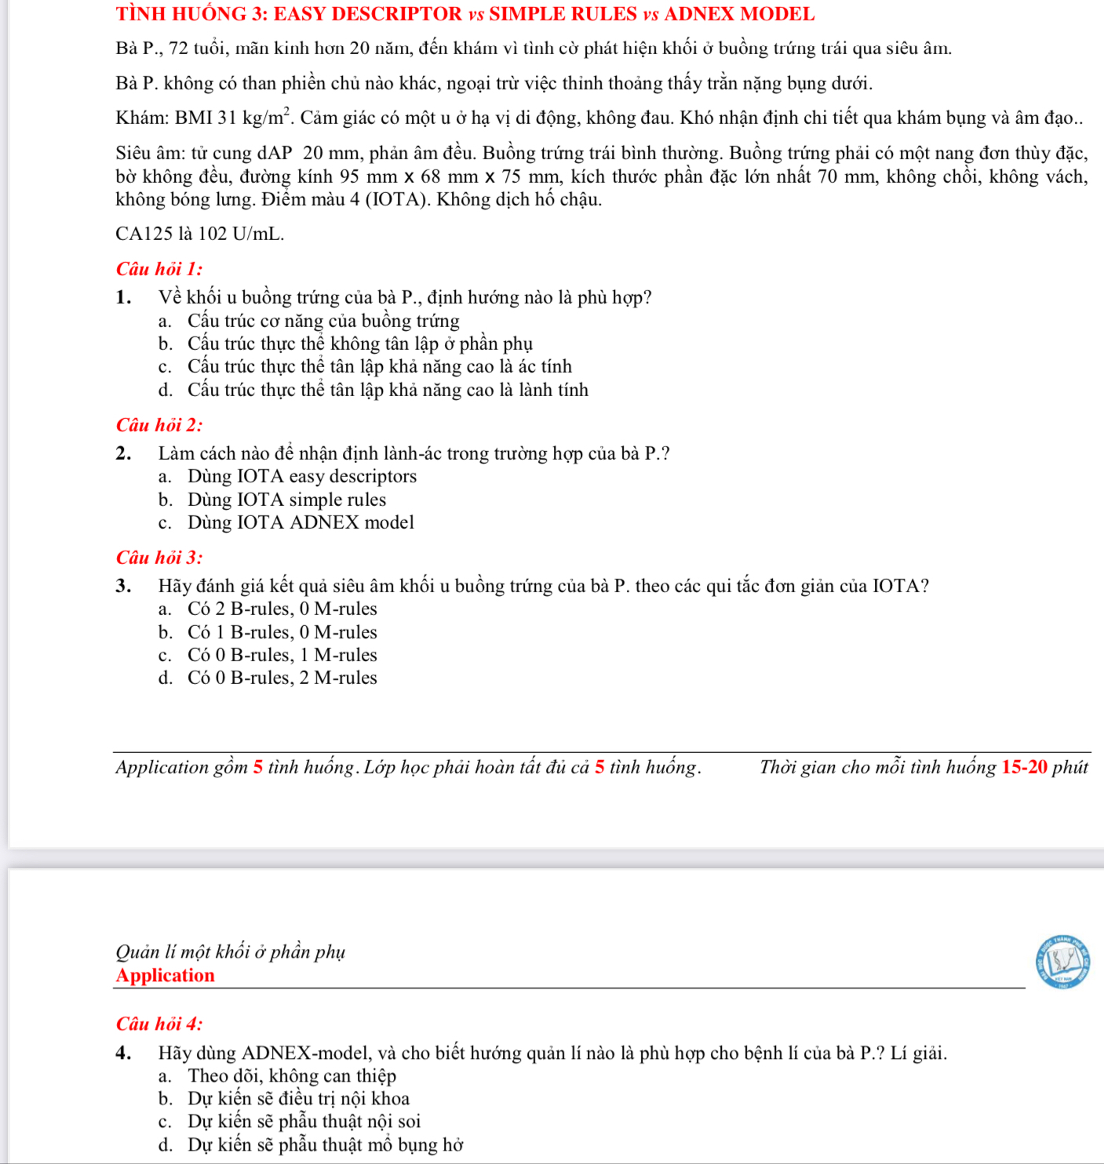

CÂU 1: CHỌN C

* MD2 (trên 50 tuổi, CA-125 trên 100) theo easy descriptors
* M1 và M5 theo simple rules
* Đã mãn kinh nên loại trừ các cấu trúc cơ năng

CÂU 2: CHỌN A

* Khi SA buồng trứng rồi thì mới bắt đầu xếp loại IOTA, chứ ko phải BN ko có u buồng trứng mà trên 50 có CA-125 tăng là nói u ác buồng trứng dc. Vì CA-125 tăng do u tb biểu mô ở nhiều loại u khác nữa.
* MD2 là đủ rồi: chỉ dấu quan trọng ở người mãn kinh

CÂU 3: CHỌN C

* M1: u đặc (hơn 80% khối u là phần đặc ở cả 2 chiều của SA), bờ ko đều. U đặc khác nang đơn thuỳ đặc (là nang có phần đặc thôi)
* M5: dòng chảy mạnh, điểm màu 4

CHỊ SỬA:

* Nang đơn thuỳ đặc là có nhú/phần đặc bên trong. Còn u đặc thì có >80% phần đặc bên trong. Cô này là 70mm/95mm < 80% => nang đơn thuỳ đặc (BS SA cũng đọc ra luôn rồi)
* B1: nang đơn thuỳ (trống): Echo trống(nang cơ năng)/hỗn hợp(nang bì)/kém(nang LNMTC) + ko có phần đặc bên trong

CÂU 4: CHỌN D

* 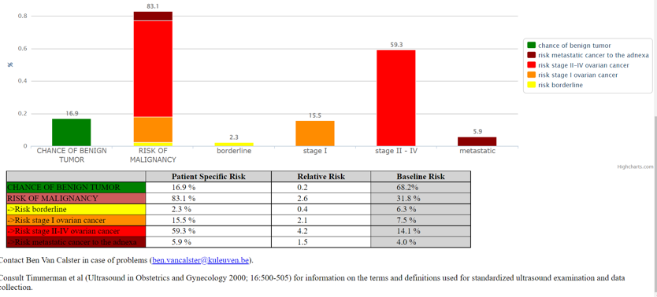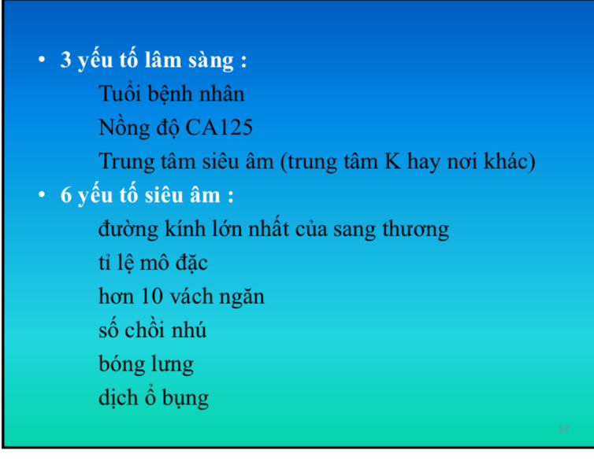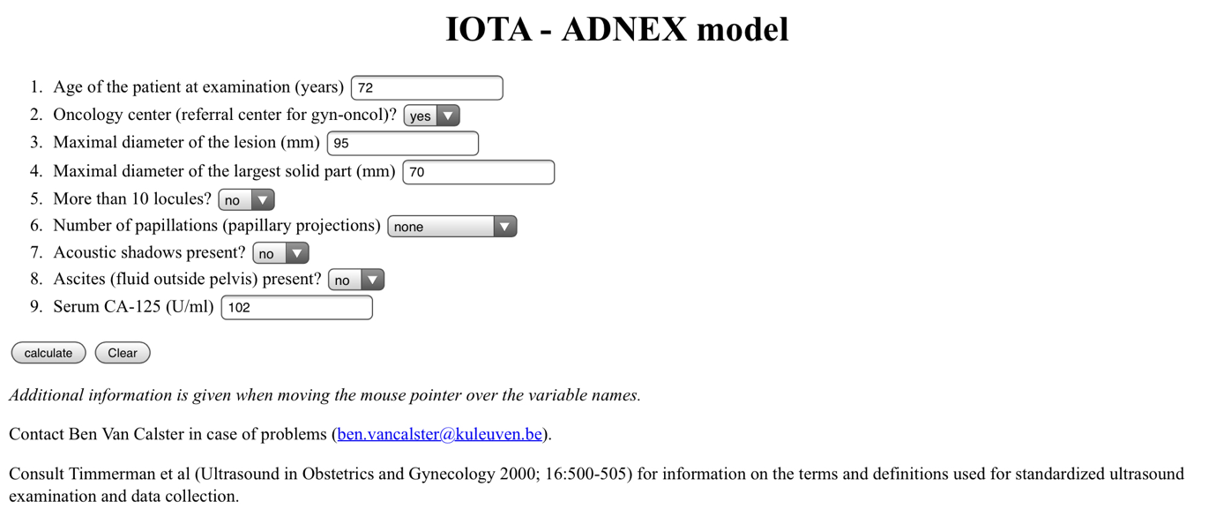Vì Bn có u buồng trứng nghĩ nhiều ác tính. PT nội soi thì có NC gieo rắc khoang bụng và lỗ nội soi

\*\*\*Nếu 1 người mãn kinh có nang buồng trứng vào mà SA B-rules hết thì có cần làm CA-125 ko??

* Ý kiến 1: làm, nếu CA-125 thấp thì 2 kq đồng thuận, còn nếu cao thì phải làm thêm XN khác để phân định

CHỊ SỬA:

* Phải biết mãn kinh bao lâu, hình ảnh SA cụ thể là gì, phải đọc hết mọi thứ. CA-125 ko dùng tầm soát nhưng dù nó dưới 100 nhưng trên ngưỡng bình thường ở ng mãn kinh (20-26) thì cũng ko loại trừ ác tính => dùng mô hình Adnex.
* Lúc nào cũng SA trước rồi nghi ngờ thì mới tới CA-125. Nhưng ở PN mãn kinh trên 50 thì làm CA-125 và HE-4 luôn.
* Trước đây thì còn phân theo Tokyo, nghi ngờ mới làm Doppler, còn bây h vd Từ Dũ SA rồi đọc theo IOTA luôn.

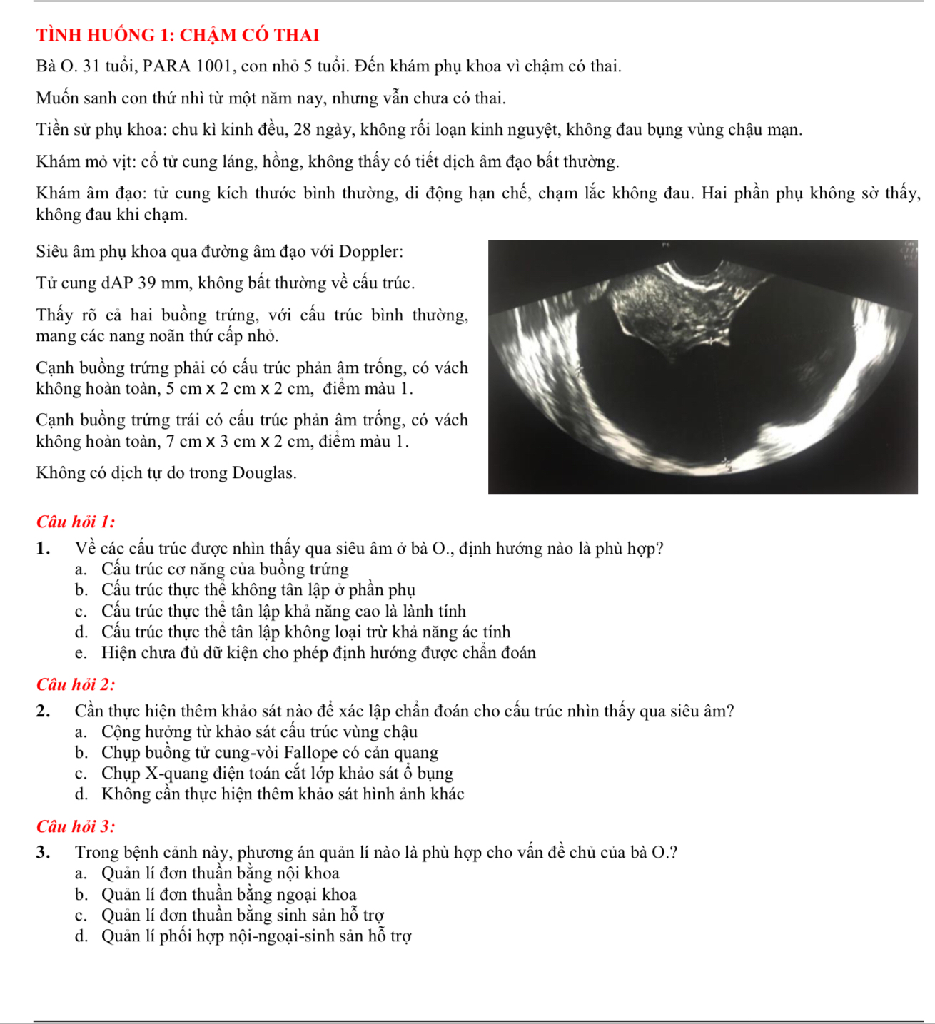

CÂU 1: thấy rõ 2 buồng trứng => ko nghĩ u này của buồng trứng. 2 cấu trúc bất thường này có thể của vòi trứng (khối nhỏ và dài). Còn nang nước cạnh tai vòi/của buồng trứng thì khá là đều các cạnh.

Nguyên nhân có thể do tắc vòng rồi bị ứ dịch, viêm dính. Đây ko phải nang là là chính cái vòi trứng ứ dịch teo tắc lại => có thể do LNMTC vùng chậu (phải đau vùng bụng…) Hoặc di chứng nhiễm chlamydia (TC cô này âm thầm nên phù hợp)

Phải giải quyết tình trạng ứ dịch này thì tình trạng hiếm muộn mới cải thiện (do dịch này giảm tỉ lệ thành công thụ tinh ống nghiệm) : cần điều trụ kháng sinh => phẫu thuật giải quyết tắc nghẽn, có thể đốt đoạn gần để dịch từ vòi trứng ko cho dịch chảy vô tử cung (Nếu BN tắc đoạn gần), nơi gắn vs TC thì ko chờ có thai tự nhiên, hoặc cắt luôn vòi trứng

Chụp TC-vòi fallope cản quang : so vs SA thì biết dc tắc chính xác đoạn nào của vòi. Vòi trứng ko phải cấu trúc dễ thấy trên SA nhưng case này đã thấy rõ rồi => ko cần làm nữa. Vd 1 BN hiếm muộn nghĩ do chlamydia mà SA ko rõ thì mới làm. Hơn nữa chụp sẽ gây đau.

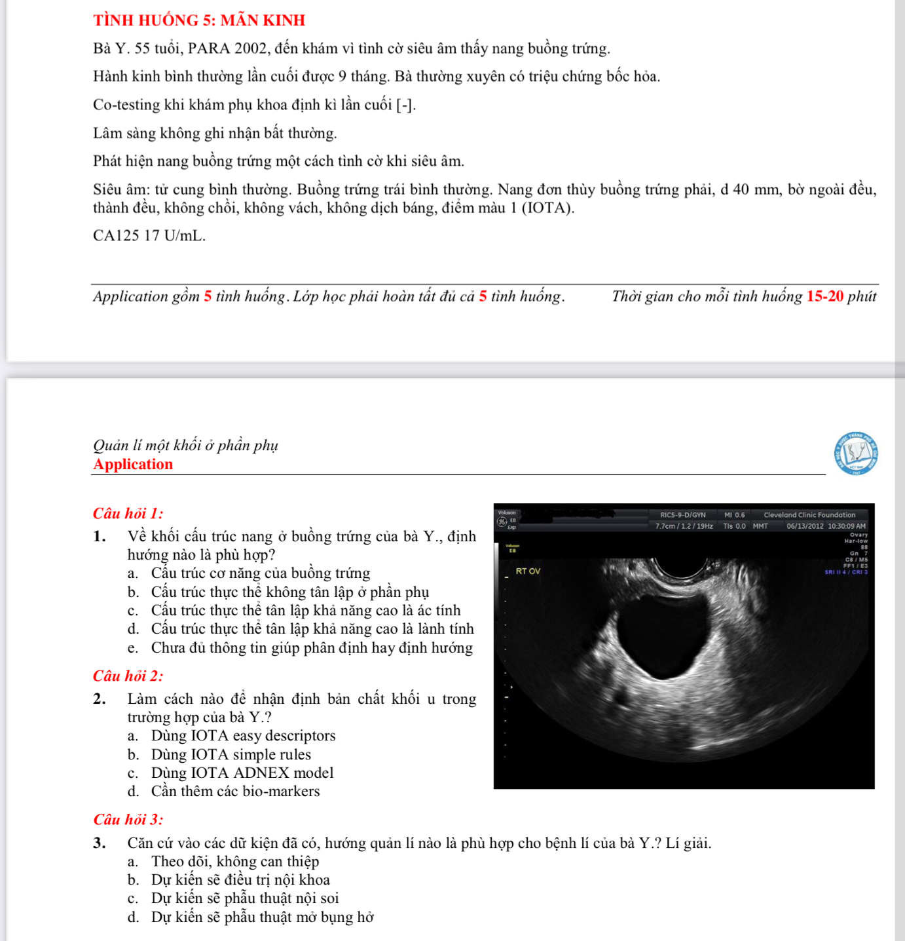

Cấu trúc cơ năng buồng trứng: tuổi tiền mãn kinh (lần cuối hành kinh 9th, hay bốc hoả). SA thấy nang đơn thuỳ ….

Có CA-125 luôn => dùng easy desciptors là chẩn đoán dc

Theo dõi 6-8 tuần chứ ko làm gì hết, tái khám SA lại coi nó còn ko (cho hay ko cho COCs cũng dc, tư vấn cho BN)

SA ko nói KT nội mạc bao nhiu => nếu dày thì mới dụng progestin